■防災行政ラジオによる放送終了のお知らせ■
電波法令の改正による放送終了に伴い、防災行政ラジオで防災行政無線放送が聞けなくなります。 放送終了日 令和6年3月31日
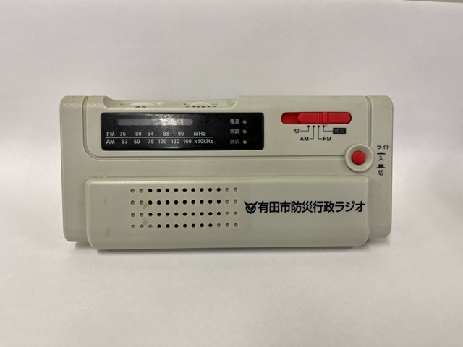
なお、防災行政ラジオは一般ラジオとして使用できます。

市からの防災情報やお知らせは、防災行政無線のほか、下記に記載しているスマートフォン用無料アプリ「有田市防災・行政ナビ：ライフビジョン」、「有田市メール」、「有田市ライン」、「電話音声案内」、でも確認できますので、是非とも導入をお願いします。

▼スマートフォン用無料アプリ 「ライフビジョン」
場所や時間を問わず、放送を音声と文字の両方で確認することができますので、お持ちのスマートフォンに、下記2次元コードから「ライフビジョン」をインストールしてご利用ください。

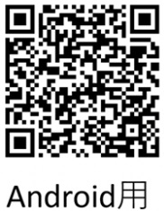
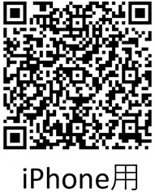

▼電話音声案内
下記の電話番号に電話すると、過去２４時間以内に放送した内容が確認できます。
電話番号 ０７３７－８２－６３０１
担当 防災安全課 83-1111（内線218）
22-3721（直通）

